RAPPRESENTATIVA UNDER 15
CONVOCAZIONE N. 15
stagione sportiva 2023-2024
Sono stati convocati Giovedì 21 Marzo 2024 alle ore 10,00 presso il Comitato Regionale Lazio Via Tiburtina 1072 (angolo Tor Cervara) i seguenti atleti per disputare il “TORNEO DELLE REGIONI” che si svolgerà in LIGURIA dal 22 Marzo 29 Marzo 2024

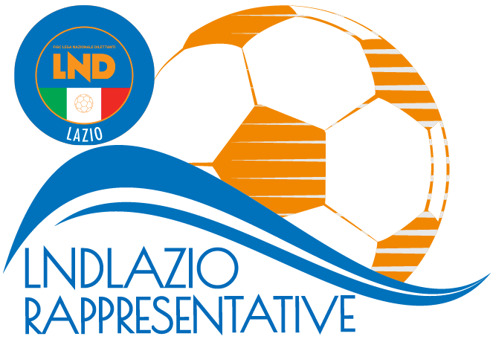
SOCIETA’ | CALCIATORE | STAFF
ACCADEMIA CALCIO ROMA | DELLA CORTE ROBERTO – PRODAN PATRIK MIRKO | Responsabile
ATLETICO 2000 | PALOMBA MATTIA | DARIO SCALCHI
CITTA DI CIAMPINO | GIOVANNANGELI CRISTIANO
COLLEFERRO | PARENTE DANIELE | Dirigente Accompagnatore
GRIFONE CALCIO | ILIES DAVID | MARCO MORGIA
NUOVA TOR TRE TESTE | BARONE ANDREA – CATALDI ERRICO | Selezionatore
POLISPORTIVA CARSO | PAPA MANUEL | PESCI GIANFRANCO
SAVIO S.R.L. | LULAY DANIELE - CORTONI DIEGO- ALESSANDRINI FABRIZO
SPES MONTESACRO | PALAMIDES DAVIDE – PETRUCCI LUCA | Collaboratore Tecnico
SS ROMULEA | MOAURO DIEGO - MORETTI MATTIA | GIANFRANCO GUADAGNOLI
TIRRENO SANSA | LIBERATORE CLAUDIO
TRASTEVERE CALCIO | ODISIO LEONARDO | MEDICO
URBETEVERE CALCIO | MARIOTTI FLAVIO – BAGLIESI THOMAS | MANCINELLI MARCO
 |  | Fisioterapista
 |  | BRESCIA MAURIZIO
 |  | Addetto Materiale Sportivo
 |  | WALTER VECCHIO

Gli atleti sopra elencati dovranno presentarsi muniti di un DOCUMENTO DI RICONOSCIMENTO VALIDO.

Si ribadisce che, in base all’art. 76 comma 2 delle N.O.I.F., i calciatori che senza legittimo e comprovato impedimento, non rispondano alle convocazioni delle Rappresentative dei Comitati sono passibili di squalifiche da scontarsi in gare ufficiali della loro Società. In tali casi, i calciatori e le società, verranno deferite ai competenti organi disciplinari.

Pubblicato in Roma il 14 Marzo 2024

IL SEGRETARIO IL PRESIDENTE
Claudio GALIETI Melchiorre ZARELLI

